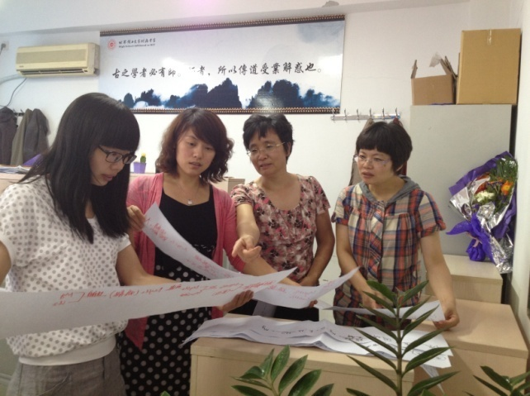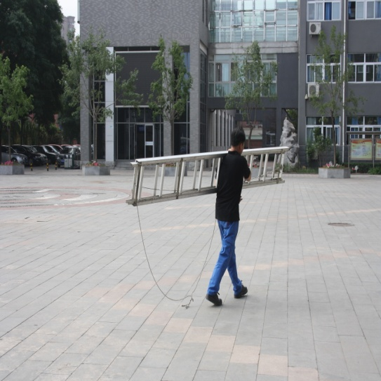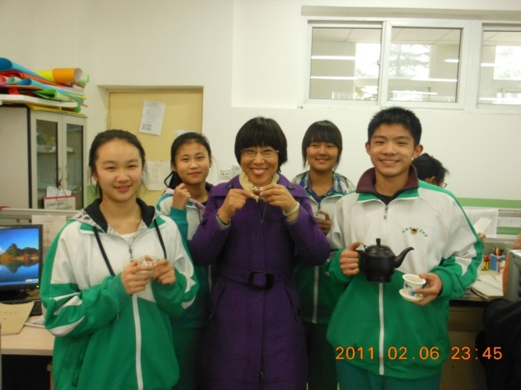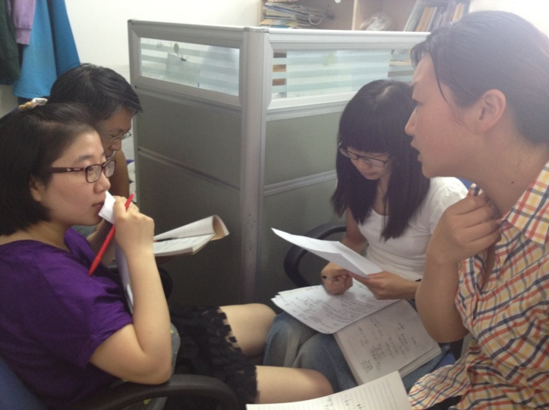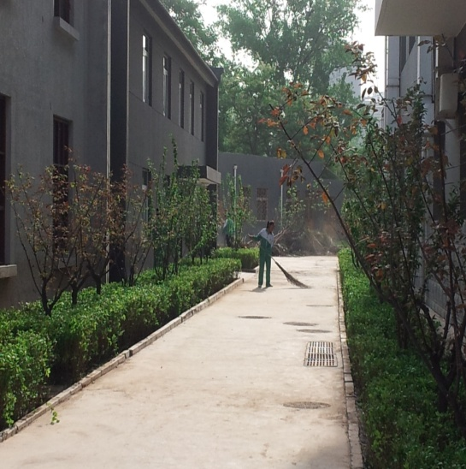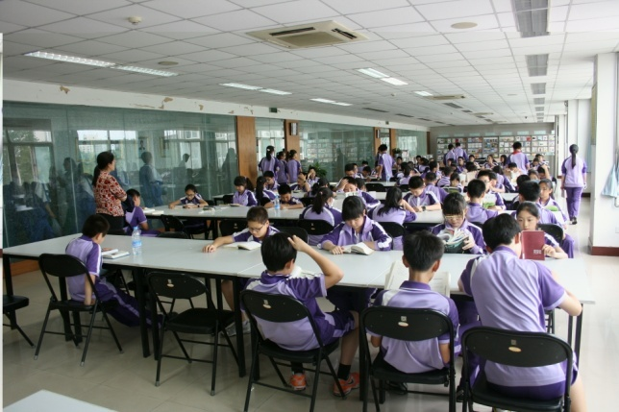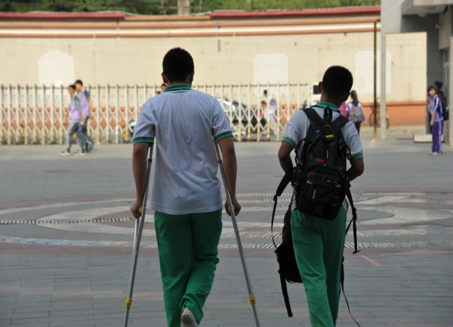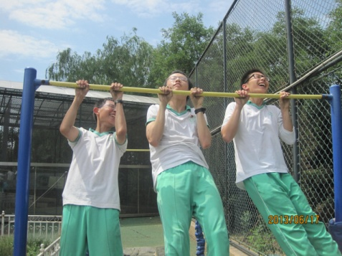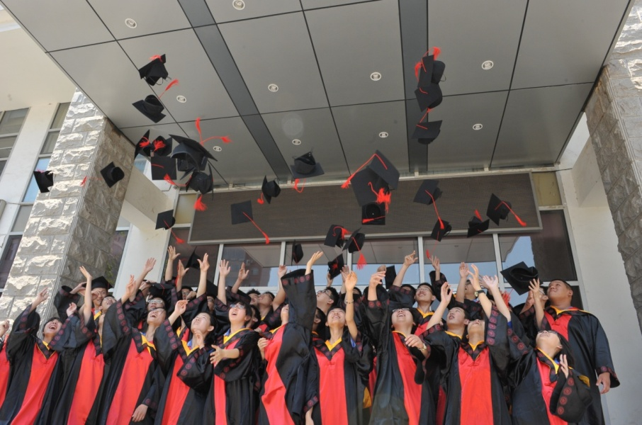

**9**

**15**

**16**

**14**

**13**

**12**

**10**

**11**

1. 王洪希——掩映下的主楼

2. 雷 婧——清爽的新一天

3. 关 朝——争艳

4. 王淑媛——十年树木百年树人

5. 张世龙——傲雪凌霜

6. 彭 警——课间 踏雪寻真

7. 杨 琴­——化学试验室

8. 刘秀仿——评课反思

9. 张 桐——欣赏

10. 赵珣源——较量

11. 严水冬——最美背影

12. 于丹丹——读书明理

13. 张春红——再见

14. 毕晓光——师生情 学生敬茶

15. 陆 旻——美化校园 我尽责

16. 李 洁——忙碌的身影

**8**